Министерство образования Республики Беларусь

Учреждение образования

«Брестский государственный технический университет»

Кафедра ИИТ

Лабораторная работа №5

По дисциплине: «КИС»

Тема: «Создание отчётов в 1С: Предприятие 8.3.»

Выполнил:

Студент 4 курса

Группы ПО-7

Комиссаров А.Е.

Проверил:

Парфомук С.И.

2024

**Цель работы**: приобрести навыки по созданию отчётов в 1С.

**Ход работы.**

**Код модуля обработки:**

Процедура ПередОткрытием(Отказ, СтандартнаяОбработка)

ДатаС = Дата('20120101');

ДатаПо = КонецМесяца(РабочаяДата);

КонецПроцедуры

Процедура КнопкаСформироватьНажатие(Кнопка)

Запрос = Новый Запрос;

Запрос.Текст =

"ВЫБРАТЬ

| ПоступлениеТоваровУслуг.Номер,

| ПоступлениеТоваровУслуг.Ссылка,

| ПоступлениеТоваровУслуг.Представление,

| ПоступлениеТоваровУслуг.Контрагент КАК Контрагент,

| ПоступлениеТоваровУслугТовары.Номенклатура КАК Номенклатура,

| ПоступлениеТоваровУслугТовары.Количество КАК Количество,

| ПоступлениеТоваровУслугТовары.Цена,

| ПоступлениеТоваровУслугТовары.Сумма КАК Сумма

|ИЗ

| Документ.ПоступлениеТоваровУслуг.Товары КАК ПоступлениеТоваровУслугТовары

| ЛЕВОЕ СОЕДИНЕНИЕ Документ.ПоступлениеТоваровУслуг КАК ПоступлениеТоваровУслуг

| ПО ПоступлениеТоваровУслугТовары.Ссылка = ПоступлениеТоваровУслуг.Ссылка

|ГДЕ

| ПоступлениеТоваровУслуг.Дата МЕЖДУ &ДатаС И &ДатаПо

|

|УПОРЯДОЧИТЬ ПО

| Контрагент,

| Номенклатура

|ИТОГИ

| СУММА(Количество),

| СУММА(Сумма)

|ПО

| ОБЩИЕ";

Запрос.УстановитьПараметр("ДатаПо", ДатаПо);

Запрос.УстановитьПараметр("ДатаС", ДатаС);

РезультатЗапроса = Запрос.Выполнить().Выгрузить();

Макет = Отчеты.НакопительнаяВедомостьПоПриходуКАЕ.ПолучитьМакет("Макет1");

ТабДок = ЭлементыФормы.ПолеТабличногоДокумента1;

ТабДок.Очистить();

Шапка = Макет.ПолучитьОбласть("Шапка");

Уровень1 = Макет.ПолучитьОбласть("Уровень1");

Уровень2 = Макет.ПолучитьОбласть("Уровень2");

Уровень3 = Макет.ПолучитьОбласть("Уровень3");

Подвал = Макет.ПолучитьОбласть("Подвал");

Шапка.Параметры.ДатаС = Формат(ДатаС, "ДФ=dd.MM.yyyy");

Шапка.Параметры.ДатаПо = Формат(ДатаПо, "ДФ=dd.MM.yyyy");

ТабДок.Вывести(Шапка);

ТабДок.НачатьАвтогруппировкуСтрок();

ПревКонтрагент= Неопределено;

ПревНоменклатура = Неопределено;

СуммаИт = 0;

Для каждого СтрокаТЗ Из РезультатЗапроса Цикл

Если ПревКонтрагент = Неопределено или СтрокаТЗ.Контрагент <> ПревКонтрагент Тогда

ПревКонтрагент = СтрокаТЗ.Контрагент;

ПревНоменклатура = Неопределено;

Уровень1.Параметры.Контрагент = СтрокаТЗ.Контрагент;

Уровень1.Параметры.Сумма = СтрокаТЗ.Сумма;

ТабДок.Вывести(Уровень1, 1);

Продолжить;

КонецЕсли;

Если ПревНоменклатура = Неопределено или СтрокаТЗ.Номенклатура <> ПревНоменклатура Тогда

ПревНоменклатура = СтрокаТЗ.Номенклатура;

Уровень2.Параметры.Код = СтрокаТЗ.Номенклатура.Код;

Уровень2.Параметры.Номенклатура = СтрокаТЗ.Номенклатура;

Уровень2.Параметры.ЕдИзм = СтрокаТЗ.Номенклатура.ЕдиницаИзмерения;

Уровень2.Параметры.Сумма = СтрокаТЗ.Сумма;

ТабДок.Вывести(Уровень2, 2);

Продолжить;

КонецЕсли;

Если НЕ (СтрокаТЗ.Количество = 0 И СтрокаТЗ.Сумма = 0) Тогда

Уровень3.Параметры.Цена = СтрокаТЗ.Цена;

Уровень3.Параметры.Номер = СтрокаТЗ.Номер;

// Уровень3.Параметры.РасшифровкаНомер = СтрокаТЗ.Ссылка;

Уровень3.Параметры.Сумма = СтрокаТЗ.Сумма;

ТабДок.Вывести(Уровень3, 3);

Уровень3.Параметры.Количество = СтрокаТЗ.Количество;

Уровень3.Параметры.Сумма = СтрокаТЗ.Сумма;

СуммаИт = СуммаИт + СтрокаТЗ.Сумма;

КонецЕсли;

КонецЦикла;

ТабДок.ЗакончитьАвтогруппировкуСтрок();

УровеньАвтогруппировки = 1;

ТабДок.ПоказатьУровеньГруппировокСтрок(УровеньАвтогруппировки);

Подвал.Параметры.Сумма = СуммаИт;

ТабДок.Вывести(Подвал, 1);

ТабДок.ТолькоПросмотр = Истина;

ТабДок.Показать();

КонецПроцедуры

**Код модуля второй обработки:**

Процедура КнопкаСформироватьНажатие(Кнопка)

Запрос = Новый Запрос;

Запрос.Текст = "ВЫБРАТЬ

| РеализацияТоваровУслуг.Номер,

| РеализацияТоваровУслуг.Ссылка,

| РеализацияТоваровУслуг.Контрагент КАК Контрагент,

| РеализацияТоваровУслуг.ДоговорКонтрагента КАК Договор,

| РеализацияТоваровУслугТовары.Номенклатура КАК Номенклатура,

| РеализацияТоваровУслугТовары.Цена,

| РеализацияТоваровУслугТовары.Сумма КАК Сумма,

| РеализацияТоваровУслугТовары.СтавкаНДС,

| РеализацияТоваровУслугТовары.СуммаНДС КАК СуммаНДС,

| РеализацияТоваровУслугТовары.Количество,

| РеализацияТоваровУслугТовары.Сумма + РеализацияТоваровУслугТовары.СуммаНДС КАК Всего

|ИЗ

| Документ.РеализацияТоваровУслуг.Товары КАК РеализацияТоваровУслугТовары

| ЛЕВОЕ СОЕДИНЕНИЕ Документ.РеализацияТоваровУслуг КАК РеализацияТоваровУслуг

| ПО РеализацияТоваровУслугТовары.Ссылка = РеализацияТоваровУслуг.Ссылка

|ГДЕ

| РеализацияТоваровУслуг.Дата >= &ДатаС

| И РеализацияТоваровУслуг.Дата <= &ДатаПо

|

|УПОРЯДОЧИТЬ ПО

| Контрагент,

| Договор,

| Номенклатура

|ИТОГИ

| СУММА(Сумма),

| СУММА(СуммаНДС),

| СУММА(Всего)

|ПО

| Контрагент,

| Договор,

| Номенклатура";

Запрос.УстановитьПараметр("ДатаС", НачалоДня(ДатаС));

Запрос.УстановитьПараметр("ДатаПо", КонецДня(ДатаПо));

РезультатЗапроса = Запрос.Выполнить().Выгрузить();

ТабДок = ЭлементыФормы.ПолеТабличногоДокумента1;

ТабДок.Очистить();

Макет = ПолучитьМакет("Макет1");

Шапка = Макет.ПолучитьОбласть("Шапка");

Уровень1 = Макет.ПолучитьОбласть("Уровень1");

Уровень2 = Макет.ПолучитьОбласть("Уровень2");

Уровень3 = Макет.ПолучитьОбласть("Уровень3");

Уровень4 = Макет.ПолучитьОбласть("Уровень4");

Подвал = Макет.ПолучитьОбласть("Подвал");

Шапка.Параметры.ДатаС = Формат(ДатаС, "ДФ=""дд.ММ.гггг""");

Шапка.Параметры.ДатаПо = Формат(ДатаПо, "ДФ=""дд.ММ.гггг""");

ТабДок.Вывести(Шапка);

ТабДок.ФиксацияСверху = Шапка.ВысотаТаблицы;

ТабДок.НачатьАвтогруппировкуСтрок();

ПревКонтрагент = Неопределено;

ПревДоговор = Неопределено;

ПревНоменклатура = Неопределено;

СуммаИт = 0; СуммаНДСИт = 0; ВсегоИт = 0;

Для Каждого СтрокаТЗ ИЗ РезультатЗапроса Цикл

Если ПревКонтрагент = Неопределено ИЛИ СтрокаТЗ.Контрагент <> ПревКонтрагент Тогда

ПревКонтрагент = СтрокаТЗ.Контрагент;

ПревДоговор = Неопределено;

Уровень1.Параметры.Контрагент = СтрокаТЗ.Контрагент;

Уровень1.Параметры.Сумма = СтрокаТЗ.Сумма;

Уровень1.Параметры.СуммаНДС = СтрокаТЗ.СуммаНДС;

Уровень1.Параметры.Всего = СтрокаТЗ.Всего;

ТабДок.Вывести(Уровень1, 1);

Продолжить;

КонецЕсли;

Если ПревДоговор = Неопределено ИЛИ СтрокаТЗ.Договор <> ПревДоговор Тогда

ПревДоговор = СтрокаТЗ.Договор;

ПревНоменклатура = Неопределено;

Уровень2.Параметры.Договор = СтрокаТЗ.Договор;

Уровень2.Параметры.Сумма = СтрокаТЗ.Сумма;

Уровень2.Параметры.СуммаНДС = СтрокаТЗ.СуммаНДС;

Уровень2.Параметры.Всего = СтрокаТЗ.Всего;

ТабДок.Вывести(Уровень2, 2);

Продолжить;

КонецЕсли;

Если ПревНоменклатура = Неопределено ИЛИ СтрокаТЗ.Номенклатура <> ПревНоменклатура Тогда

ПревНоменклатура = СтрокаТЗ.Номенклатура;

Уровень3.Параметры.Код = СтрокаТЗ.Номенклатура.Код;

Уровень3.Параметры.Номенклатура = СтрокаТЗ.Номенклатура;

Уровень3.Параметры.Сумма = СтрокаТЗ.Сумма;

Уровень3.Параметры.СуммаНДС = СтрокаТЗ.СуммаНДС;

Уровень3.Параметры.Всего = СтрокаТЗ.Всего;

ТабДок.Вывести(Уровень3, 3);

Продолжить;

КонецЕсли;

Если НЕ СтрокаТЗ.Количество = 0 Тогда

Уровень4.Параметры.Документ = СтрокаТЗ.Номер;

Уровень4.Параметры.РасшифровкаНомер = СтрокаТЗ.ССылка;

Уровень4.Параметры.Количество = СтрокаТЗ.Количество;

Уровень4.Параметры.Цена = СтрокаТЗ.Цена;

Уровень4.Параметры.Сумма = СтрокаТЗ.Сумма;

Уровень4.Параметры.СтавкаНДС = СтрокаТЗ.СтавкаНДС;

Уровень4.Параметры.СуммаНДС = СтрокаТЗ.СуммаНДС;

Уровень4.Параметры.Всего = СтрокаТЗ.Всего;

ТабДок.Вывести (Уровень4, 4);

СуммаИт = СуммаИт + СтрокаТЗ.Сумма;

СуммаНДСИт = СуммаНДСИт + СтрокаТЗ.СуммаНДС;

ВсегоИт = ВсегоИт + СтрокаТЗ.Всего;

КонецЕсли;

КонецЦикла;

ТабДок.ЗакончитьАвтогруппировкуСтрок();

УровеньАвтогруппировки = 1;

ТабДок.ПоказатьУровеньГруппировокСтрок(УровеньАвтогруппировки);

Подвал.Параметры.Сумма = СуммаИт;

Подвал.Параметры.СуммаНДС = СуммаНДСИт;

Подвал.Параметры.Всего = ВсегоИт;

ТабДок.Вывести(Подвал, 1);

ТабДок.ТолькоПросмотр = Истина;

ТабДок.Показать();

КонецПроцедуры

Процедура ПередОткрытием(Отказ, СтандартнаяОбработка)

ДатаС = Дата('20120101');

ДатаПо = КонецМесяца(РабочаяДата);

КонецПроцедуры

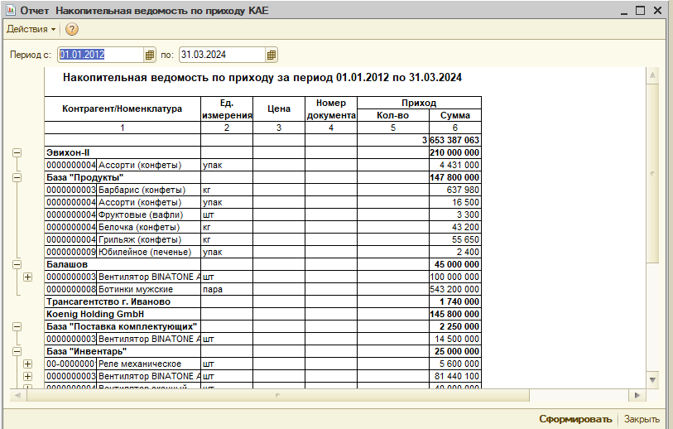

Рис. 1 – Ведомость по приходу

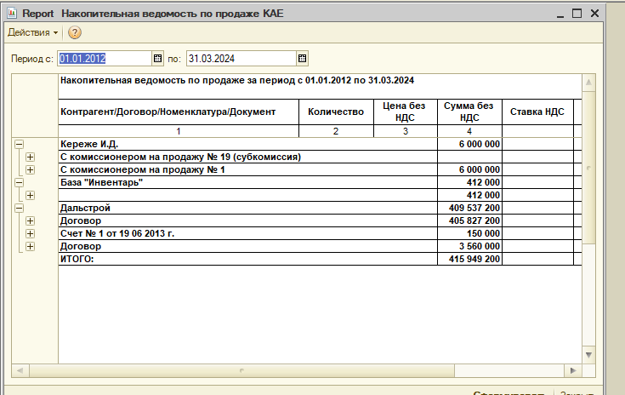

Рис. 2 – Накопительная ведомость

**Вывод:** я приобрёл навыки по созданию отчётов в 1С.